МИНОБРНАУКИ РОССИИ
Санкт-Петербургский государственный
электротехнический университет
«ЛЭТИ» им. В.И. Ульянова (Ленина)
Кафедра МО ЭВМ

отчет
по лабораторной работе №6
по дисциплине «Web-технологии»
Тема: МОДУЛЬ ПРИЛОЖЕНИЯ «ПОКУПКА И ПРОДАЖА АКЦИЙ»

Студентка гр. 9383 |  | Лихашва А.Д.
Преподаватель |  | Беляев С.А.

Санкт-Петербург
2021

Цель.
Целью работы является изучение возможностей применения библиотеки React (https://reactjs.org/) для разработки интерфейсов пользователя webприложений. Для достижения поставленной цели требуется решить следующие задачи:
– разработка интерфейса web-приложения;
– создание web-сервера на основе express. Подготовка web-сокетов для обновления информации о стоимости у всех клиентов;
– создание каркаса web-приложения с использованием React; – разработка перечня компонентов;
– создание статической версии интерфейса;
– определение минимального и достаточного набора состояний интерфейса;
– определение жизненного цикла состояний;
– программирование потока изменения состояний.

Постановка задачи.
Необходимо создать web-приложение, обеспечивающее работу брокера, у него есть запас денежных средств, он имеет возможность купить или продать акции (любое доступное количество), а также контролировать изменение котировок акций. В приложении должен отображаться баланс (запас денежных средств плюс стоимость акций), с которым брокер начал день, и текущее состояние. Основные требования следующие:
1. Приложение получает исходные данные из модуля администрирования приложения «Биржа акций» в виде настроек в формате JSON-файла.
2. В качестве сервера используется Node.JS с модулем express (либо ngnix в связке с PHP в качестве «back-end»).
3. Участники торгов подключаются к приложению «Покупка и продажа акций».
4. Предусмотрена HTML-страница администратора, на которой отображается перечень участников. Для каждого участника отображается его баланс, количество акций каждого типа у каждого участника и количество, выставленное на торги. Предусмотрена кнопка «Начало торгов» и выбор закона распределения для цены акций.
5. Предусмотрена HTML-страница входа в приложение, где каждый участник указывает (или выбирает из допустимых) свое имя.
6. Предусмотрена HTML-страница, на которой участнику отображается общее количество доступных ему средств, количество и суммарная стоимость по каждому виду купленных акций. На ней же отображается количество выставленных на торги акций, их количество и стоимость. У участника есть возможность купить/продать интересующее его количество акций. Участнику отображается суммарный доход на начало торгов и на текущий момент времени. Участник не может купить акции, если денег не хватает.
Преимуществом будет сохранение проекта в локальный git и использование в качестве сервера приложений nginx в связке с PHP в качестве «backend» для обработки запросов от пользователя (клиентская часть при этом все равно должна разрабатываться с использованием React).

Описание решения.
Web-приложение было создани при помощи библиотеки React.

Файл App.js
В данном файле создается главная компонента - компонента приложения. Также здесь происходит маршрутизации при помощи React. На странице меню есть две кнопки: «Участник», которая перенаправляет на страницу участника, «Администратор», которая перенаправляет на страницу администратора.

Страница «Участник»
Для того, чтобы зайти на данную страницу, необходимо ввести имя участника, которое находится в базе данных. На данной странице находится информация об участник: имя, изначальный капитал участника и текущий капитал участника. Во время старта аукциона на панели участника будет отображаться состояние акций на бирже: список всех акций на бирже, а также информация о них, и список всех купленных акция и инфорамция о них.

Страница «Администратор»
На данной странице находится список всех участников и информация о них: имя, капитал, количество акций, также есть список акций на бирже, а также информация о них: имя, количество на бирже, стоимость и закон распределения (нормальный или равномерный), который администратор может менять.
Администратор может начать аукцион, нажав на кнопку «Начать аукцион». Во время аукциона участники могут покупать или продавать акции, также постоянно изменяется текущее состояние биржи и стоимость акций в зависимости от закона распределения.

Для данной реализации были использованы Redux, который хранит состояние приложения и меняет состояние от типа действия, хуки, сокеты для общения клиента с сервером, а также утилита mapStateToProps для того, чтобы компонента получала обновленное состояние.

Для управления состояние приложения был использован Redux. Для этого были созданы две папки, в которых хранятся необходимые файлы для всех случаев: store для хранилища состояния приложения и actionCreator для функций, которые создают действия.

Файл server.js
В данном файле создается сервер на основе «express». На сервере используются web-сокетов для обновления информации о стоимости у всех клиентов, а также для сообщений клиенту о состоянии аукциона (начался, скоро начнется, не начался или закончился).

Файлы brokers.json, properties.json, stocks.json
В данных файлах создаются json хранилище. В brokers.json хранится информация о брокерах, в properties.json хранится информация о настройках акций, в stocks.json хранится информация о акциях.

Настройка маршрутов:
Для настройки маршрутов были созданы следующие файлы: functions.js и start.js. В файле functions.js реализованы все необходимые дополнительные функции для реализации маршрутизации. В файле start.js находится функция для начала аукциона, также были созданы дополнительные функции, которые необходимы для обновления цен: функция для нормального распределения и функция для равномерного распредления.

Скриншоты программы.

Рисунок 1: Меню. Главная страница.
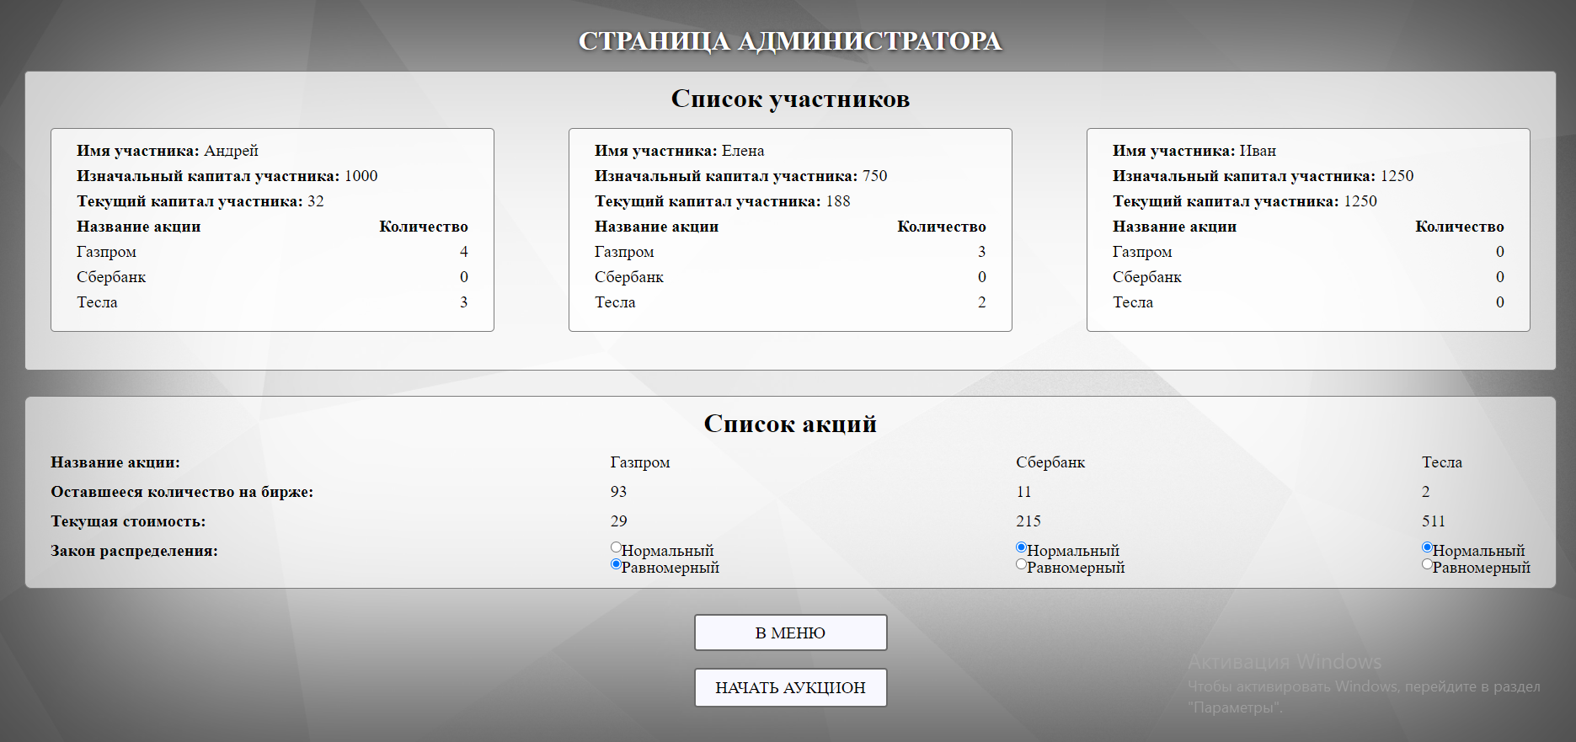Рисунок 2: Страница администратора. Аукцион начался.
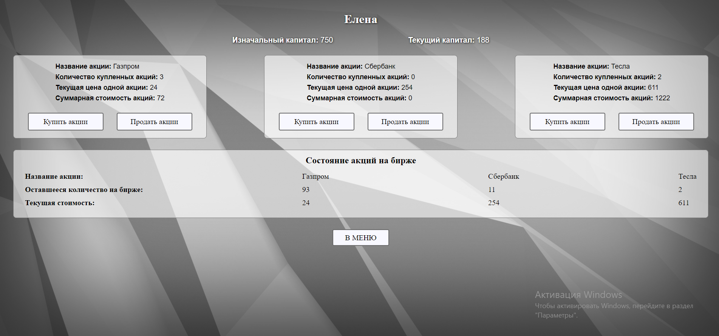Рисунок 3: Страница участника. Аукцион начался.

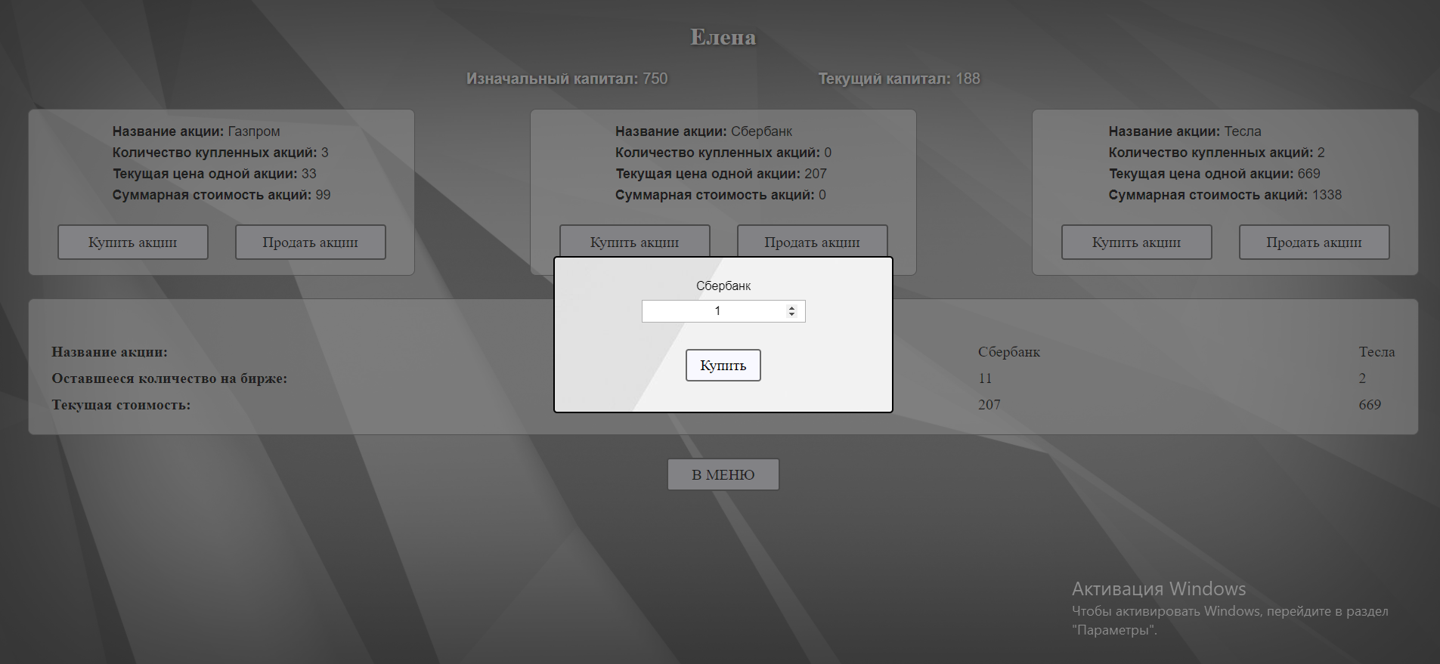Рисунок 4: Покупка акции.

Выводы.
В данной лабораторной работе были изучены возможности применения библиотеки React для разработки интерфейсов пользователя web-приложений.

